本文建议有一定 Python 基础和前端(html，js)基础的朋友阅读，零基础可以去看我之前的文。(咳咳，不能总更小白文，这样显得我不(mei)够(you)专(xue)业(xi))。
百度的地图 API 和 echarts
因为前几次爬虫都是爬一些文本信息，做一下词云之类的，我觉得：没!意!思!了!这次正好爬的是数据，我决定用数据的好基友——图表来输出我爬取的数据，也就是说我要用爬取的景点销量以及景点的具体位置来生成一些可视化数据。
安利一下百度的地图 API 和 echarts，前者是专门提供地图 API 的工具，听说好多 APP 都在用它，后者是数据处理居家旅行的好伙伴，用了之后，它好，我也好(隐约觉得哪里不对)。
API 是什么，API 是应用程序的编程接口，就好像插头与插座一样，我们的程序需要电(这是什么程序?)，插座中提供了电，我们只需要在程序中写一个与插座匹配的插头接口，就可以使用电来做我们想做的事情，而不需要知道电是如何产生的。
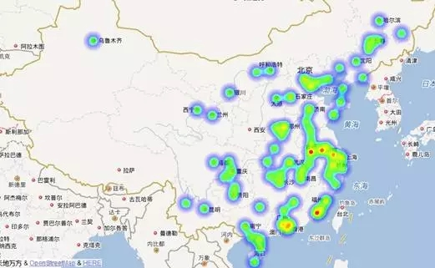
引入数据后的百度热力图

通过 API 对接的开发者与服务商
确定输出文件
有人可能说，我已经懂了 API 是啥意思了，可是咋个用呢。关于这一点，我很负责任的告诉你：我也不会。
但是!百度地图提供了很多 API 使用示例，有 html 基础，大致可以看懂，有 js 基础就可以尝试改函数了(不会 js 的，我默默地复制源代码)，仔细观察源代码，可以知道热力图生成的主要数据都存放在 points 这个变量中。
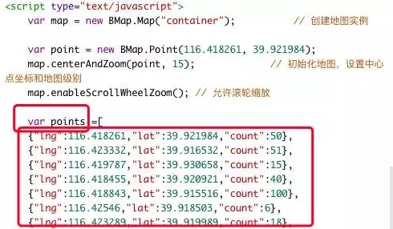
这种[{x:x,x:x},{x:x,x:x}]格式的数据，是一种 json 格式的数据，由于具有自我描述性，所以比较通俗易懂，大概可以知道这里的三个值，前两个是经纬度，最后一个应该是权重(我猜的)。
也就是说，如果我希望将景点的热门程度生成为热力图，我需要得到景点的经纬度，以及它的权重，景点的销量可以作为权重，并且这个数据应该是 json 格式的呈现方式。
echarts 也是一样滴(*^__^*)。
爬取数据
这次的爬虫部分是比较简单的。分析网址(去哪儿景点)→爬取分页中信息(景点经纬度、销量)→转为 json 文件。
分析去哪儿景点页的网址，可得出结构：http://piao.qunar.com/ticket/list.htm?keyword=搜索地点®ion=&from=mpl_search_suggest&page=页数
这次没有用正则来匹配内容，而使用了 xpath 匹配，非常好用。
- def getList():
- place = raw_input('请输入想搜索的区域、类型(如北京、热门景点等)：')
- url = 'http://piao.qunar.com/ticket/list.htm?keyword='+ str(place) +'&region=&from=mpl_search_suggest&page={}'
- i = 1
- sightlist = []
- while i:
- page = getPage(url.format(i))
- selector = etree.HTML(page)
- print '正在爬取第' + str(i) + '页景点信息'
- i+=1
- informations = selector.xpath('//div[@class="result_list"]/div')
- for inf in informations: #获取必要信息
- sight_name = inf.xpath('./div/div/h3/a/text()')[0]
- sight_level = inf.xpath('.//span[@class="level"]/text()')
- if len(sight_level):
- sight_level = sight_level[0].replace('景区','')
- else:
- sight_level = 0
- sight_area = inf.xpath('.//span[@class="area"]/a/text()')[0]
- sight_hot = inf.xpath('.//span[@class="product_star_level"]//span/text()')[0].replace('热度 ','')
- sight_add = inf.xpath('.//p[@class="address color999"]/span/text()')[0]
- sight_add = re.sub('地址：|（.*?）|\(.*?\)|，.*?$|\/.*?$','',str(sight_add))
- sight_slogen = inf.xpath('.//div[@class="intro color999"]/text()')[0]
- sight_price = inf.xpath('.//span[@class="sight_item_price"]/em/text()')
- if len(sight_price):
- sight_price = sight_price[0]
- else:
- i = 0
- break
- sight_soldnum = inf.xpath('.//span[@class="hot_num"]/text()')[0]
- sight_url = inf.xpath('.//h3/a[@class="name"]/@href')[0]
- sightlist.append([sight_name,sight_level,sight_area,float(sight_price),int(sight_soldnum),float(sight_hot),sight_add.replace('地址：',''),sight_slogen,sight_url])
- time.sleep(3)
- return sightlist,place
- 这里把每个景点的所有信息都爬下来了(其实是为了练习使用 xpath……)。
- 使用了 while 循环，for 循环的 break 的方式是发现无销量时给 i 值赋零，这样 while 循环也会同时结束。
- 地址的匹配使用 re.sub() 函数去除了 n 多复杂信息，这点后面解释。
输出本地文本
为了防止代码运行错误，维护代码运行的和平，将输出的信息列表存入到 excel 文件中了，方便日后查阅，很简单的代码，需要了解 pandas 的用法。
- def listToExcel(list,name):
- df = pd.DataFrame(list,columns=['景点名称','级别','所在区域','起步价','销售量','热度','地址','标语','详情网址'])
- df.to_excel(name + '景点信息.xlsx')
百度经纬度 API
非常悲伤的，(ಥ﹏ಥ)我没找到去哪儿景点的经纬度，以为这次学(zhuang)习(bi)计划要就此流产了。(如果有人知道景点经纬度在哪里请告诉我)
但是，enhahhahahaha，我怎么会放弃呢，我又找到了百度经纬度 API。
网址：http://api.map.baidu.com/geocoder/v2/?address=地址&output=json&ak=百度密钥，修改网址里的“地址”和“百度密钥”，在浏览器打开，就可以看到经纬度的 json 信息。
- #上海市东方明珠的经纬度信息
- {"status":0,"result":{"location":{"lng":121.5064701060957,"lat":31.245341811634675},"precise":1,"confidence":70,"level":"UNKNOWN"}}
百度密钥申请方法：http://jingyan.baidu.com/article/363872eccda8286e4aa16f4e.html
这样我就可以根据爬到的景点地址，查到对应的经纬度辣!Python 获取经纬度 json 数据的代码如下：
- def getBaiduGeo(sightlist,name):
- ak = '密钥'
- headers = {
- 'User-Agent' :'Mozilla/5.0 (Macintosh; Intel Mac OS X 10_12_6) AppleWebKit/537.36 (KHTML, like Gecko) Chrome/60.0.3112.113 Safari/537.36'
- }
- address = 地址
- url = 'http://api.map.baidu.com/geocoder/v2/?address=' + address + '&output=json&ak=' + ak
- json_data = requests.get(url = url).json()
- json_geo = json_data['result']['location']
观察获取的 json 文件，location 中的数据和百度 API 所需要的 json 格式基本是一样，还需要将景点销量加入到 json 文件中，这里可以了解一下 json 的浅拷贝和深拷贝知识，最后将整理好的 json 文件输出到本地文件中。
- def getBaiduGeo(sightlist,name):
- ak = '密钥'
- headers = {
- 'User-Agent' :'Mozilla/5.0 (Macintosh; Intel Mac OS X 10_12_6) AppleWebKit/537.36 (KHTML, like Gecko) Chrome/60.0.3112.113 Safari/537.36'
- }
- list = sightlist
- bjsonlist = []
- ejsonlist1 = []
- ejsonlist2 = []
- num = 1
- for l in list:
- try:
- try:
- try:
- address = l[6]
- url = 'http://api.map.baidu.com/geocoder/v2/?address=' + address + '&output=json&ak=' + ak
- json_data = requests.get(url = url).json()
- json_geo = json_data['result']['location']
- except KeyError,e:
- address = l[0]
- url = 'http://api.map.baidu.com/geocoder/v2/?address=' + address + '&output=json&ak=' + ak
- json_data = requests.get(url = url).json()
- json_geo = json_data['result']['location']
- except KeyError,e:
- address = l[2]
- url = 'http://api.map.baidu.com/geocoder/v2/?address=' + address + '&output=json&ak=' + ak
- json_data = requests.get(url = url).json()
- json_geo = json_data['result']['location']
- except KeyError,e:
- continue
- json_geo['count'] = l[4]/100
- bjsonlist.append(json_geo)
- ejson1 = {l[0] : [json_geo['lng'],json_geo['lat']]}
- ejsonlist1 = dict(ejsonlist1,**ejson1)
- ejson2 = {'name' : l[0],'value' : l[4]/100}
- ejsonlist2.append(ejson2)
- print '正在生成第' + str(num) + '个景点的经纬度'
- num +=1
- bjsonlist =json.dumps(bjsonlist)
- ejsonlist1 = json.dumps(ejsonlist1,ensure_ascii=False)
- ejsonlist2 = json.dumps(ejsonlist2,ensure_ascii=False)
- with open('./points.json',"w") as f:
- f.write(bjsonlist)
- with open('./geoCoordMap.json',"w") as f:
- f.write(ejsonlist1)
- with open('./data.json',"w") as f:
- f.write(ejsonlist2)
在设置获取经纬度的地址时，为了匹配到更准确的经纬度，我选择了匹配景点地址，然而，景点地址里有各种神奇的地址，带括号解释在 XX 对面的，说一堆你应该左拐右拐各种拐就能到的，还有英文的……
于是就有了第三章中复杂的去除信息(我终于圆回来了!)。
然而，就算去掉了复杂信息，还有一些匹配不到的景点地址，于是我使用了嵌套 try，如果景点地址匹配不到;就匹配景点名称，如果景点名称匹配不到;就匹配景点所在区域，如果依然匹配不到，那我……那我就……那我就跳过ㄒ_ㄒ……
身为一个景点，你怎么能，这么难找呢!不要你了!
这里生成的三个 json 文件，一个是给百度地图 API 引入用的，另两个是给 echarts 引入用的。
网页读取 json 文件
将第二章中所述的百度地图 API 示例中的源代码复制到解释器中，添加密钥，保存为 html 文件，打开就可以看到和官网上一样的显示效果。
echarts 需要在实例页面，点击页面右上角的 EN 切换到英文版，然后点击 download demo 下载完整源代码。
根据 html 导入 json 文件修改网页源码，导入 json 文件。
- #百度地图api示例代码中各位置修改部分
- <head>
- <script src="http://libs.baidu.com/jquery/2.0.0/jquery.js"></script>
- </head>
- <script type="text/javascript">
- $.getJSON("points.json", function(data){
- var points = data;
- script中原有函数；
- });
- </script>
这里使用了 jQuery 之后，即使网页调试成功了，在本地打开也无法显示网页了，在 chrome 中右键检查，发现报错提示是需要在服务器上显示，可是，服务器是什么呢?

百度了一下，可以在本地创建一个服务器，在终端进入到 html 文件所在文件夹，输入 python -m SimpleHTTPServer，再在浏览器中打开 http://127.0.0.1:8000/，记得要将 html 文件名设置成 index.html 哦!
后记
因为注册但没有认证开发者账号，所以每天只能获取 6K 个经纬度 API(这是一个很好的偷懒理由)，所以我选择了热门景点中前 400 页(每页 15 个)的景点。
结果可想而知，(ಥ﹏ಥ)为了调试因为数据增多出现的额外 Bug，最终的获取的景点数据大概在 4500 条左右(爬取时间为 2017 年 9 月 10 日，爬取关键词：热门景点，仅代表当时销量)。
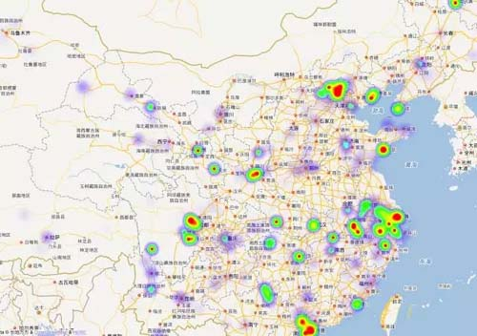
热门景点热力图
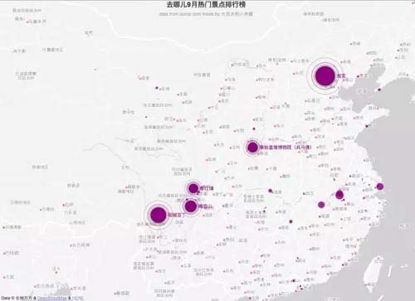
热门景点示意图
这些地图上很火爆的区域，我想在国庆大概是这样的

这样的

还有这样的

将地图上热门景点的销量 Top20 提取出来，大多数都是耳熟能详的地点，帝都的故宫排在了第一位，而大四川则占据了 Top5 中的三位，排在 Top20 中四川省景点就占了 6 位。
如果不是因为地震，我想还会有更多的火爆的景点进入排行榜的~这样看来如果你这次国庆打算去四川的话，可以脑补到的场景就是：人人人人人人人人人人人人人人人人人人人人人人人人人人人人人人人人人人人人人人人人人人人人人人人人人人……
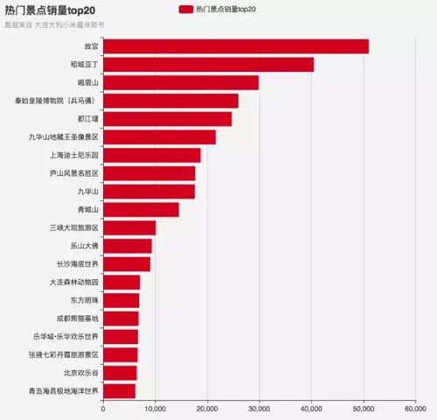
热门景点销量Top20
于是我又做了一个各城市包含热门景点数目的排行，没想到在 4 千多个热门景点中，数目最多的竟是我大浙江，是第二个城市的 1.5 倍，而北京作为首都也……可以说是景点数/总面积的第一位了。
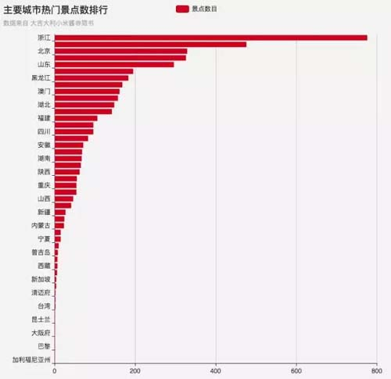
主要城市热门景点数
这些城市有辣么多热门景点，都是些什么级别的景点呢?由下图看来，各城市的各级别景点基本与城市总热门景点呈正相关，而且主要由 4A 景区贡献而来。
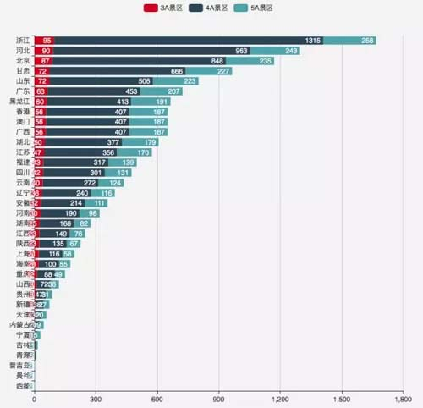
主要城市热门景点级别
既然去哪些地方人多，去哪里景多都已经知道了，那再看看去哪些地方烧得钱最多吧。
下图是由各城市景点销售起步价的最大值-最小值扇形组成的圆，其中湖北以单景点销售起步价 600 占据首位。
但也可以看到，湖北的景点销售均价并不高(在红色扇形中的藏蓝色线条)。而如果国庆去香港玩，请做好钱包减肥的心理和生理准备(•̀ω•́)✧。
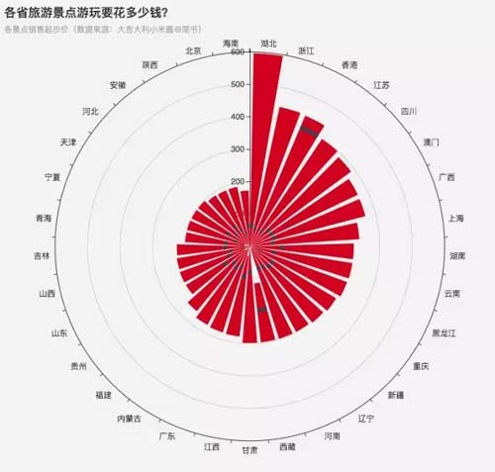
各省旅游景点销售起步价
好啦分析完啦，ヾ(*ΦωΦ)ツ大家可要好好玩呀。
参考资料：
1.地图API：http://developer.baidu.com/map/reference/index.php
2.echarts：http://echarts.baidu.com/
3.API使用示例：http://developer.baidu.com/map/jsdemo.htm#c1_15
4.json：http://www.runoob.com/json/json-tutorial.html
5.xpath：http://www.runoob.com/xpath/xpath-tutorial.html
6.pandas：http://python.jobbole.com/84416/
7.百度经纬度api：http://lbsyun.baidu.com/index.php?title=webapi/guide/webservice-geocoding
8.浅拷贝和深拷贝：http://python.jobbole.com/82294/
9.html导入json文件：http://www.jb51.net/article/36678.htm

